Presseinformation
Sulzburg, 2. August 2018
Ab sofort verfügbar

Hekatron CO-Warnmelder schützt vor
dem stillen Tod
650 Menschen sterben pro Jahr in Deutschland an einer Kohlenmonoxid-Vergiftung. Die Dunkelziffer ist deutlich höher. Experten beziffern sie auf ca. 1.000 Personen. Schutz vor diesem „stillen Tod“ bietet der neue CO-Warnmelder von Hekatron Brandschutz, der ab sofort verfügbar ist.

Kohlenmonoxid - kurz CO - ist ein besonders giftiges und heimtückisches Gas, das man weder riechen, sehen oder schmecken kann. Es ist leichter als Luft und kann problemlos durch Decken und Wände dringen. Abhängig von der Kohlenmonoxid-Konzentration in der Raumluft führt dies zu Übelkeit, Bewusstlosigkeit und schließlich zum Tode.

Leistung die überzeugt
Der CO-Warnmelder von Hekatron Brandschutz bietet zuverlässigen Schutz vor tödlichen CO-Konzentrationen. Als einer der wenigen Kohlenmonoxidmelder am Markt verfügt er über einen Langzeit-CO-Sensor und eine festeingebaute Langzeit-Lithiumbatterie. Er ist gemäß EN 50291-1:2010 geprüft und zertifiziert.
Lange bevor die Kohlenmonoxid-Konzentration in der Raumluft gesundheitsschädlich oder gar tödlich ist, alarmiert der CO-Warnmelder mit einem lauten Alarmsignal. Dies geschieht in zeitlicher Abhängigkeit zur gemessenen Kohlenmonoxid-Konzentration in der Raumluft. Zusätzliche Sicherheit bietet der CO-Warnmelder von Hekatron Brandschutz, indem er die Kohlenmonoxid-Konzentration in der Raumluft ab 30 ppm im Display anzeigt. Ein Spitzenwertspeicher stellt sicher, dass ein Kohlenmonoxid-Austritt auch nach längerer Abwesenheit angezeigt wird.

Montage
Der Hekatron-CO-Warnmelder sollten dort montiert werden, wo es Feuerstätten in geschlossenen Räumen gibt – etwa Heizungen mit Verbrennungssystemen wie Gasthermen, Öfen und Kamine. Der CO-Warnmelder wird mit einer Montageplatte und Material zur Wandmontage ausgeliefert. Der Melder kann sowohl an der Wand (Herstellerempfehlung) als auch freistehend, z. B auf einem Tisch, betrieben werden.

Funktionsprüfung
Der CO-Warnmelder muss einmal wöchentlich durch die Betätigung der Test-/Reset-Taste geprüft werden. Zusätzlich sollte einmal monatlich die Abdeckung des CO-Warnmelders auf Verschmutzungen geprüft und gegebenenfalls von Staubansammlungen befreit werden.

Ca. 2.200 Zeichen
Bildmaterial:
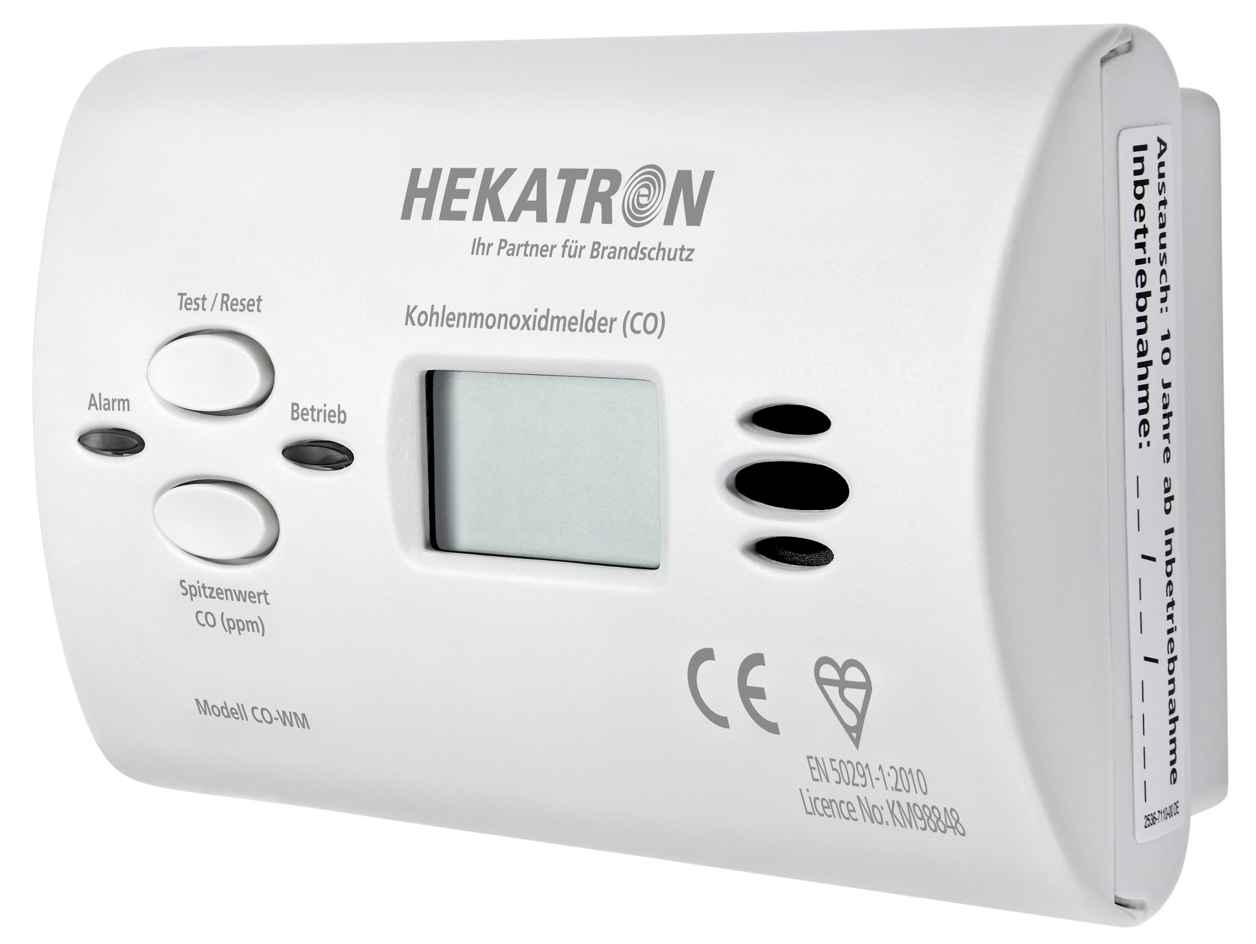
Der CO-Warnmelder von Hekatron Brandschutz bietet zuverlässigen Schutz vor tödlichen CO-Konzentrationen.

Weitere Informationen:
Hekatron Vertriebs GmbH
Detlef Solasse
Brühlmatten 9
D-79295 Sulzburg
Telefon: (0 76 34) 500-213
E-Mail: sol@hekatron.de

Über Hekatron Brandschutz:
Hekatron Brandschutz ist führender Spezialist in der Entwicklung, der Herstellung und im Vertrieb von Systemen des anlagentechnischen Brandschutzes. Das Unternehmen mit Sitz im südbadischen Sulzburg gestaltet mit seinen innovativen Produkten und Dienstleistungen die Entwicklung der Brandschutztechnik maßgeblich mit, übernimmt soziale Verantwortung und engagiert sich für den Umweltschutz. Die Hekatron Gesellschaften, Brandschutz und Manufacturing, erwirtschafteten 2017 einen Jahresumsatz von 175 Millionen Euro und beschäftigten 815 Mitarbeitende.

